Prima lezione di voga per gli alunni della scuola media del nostro Istituto.

Sabato 17 marzo, presso la Lega Navale di Olbia si è svolta la prima lezione di Voga per gli alunni della scuola media del nostro Istituto.
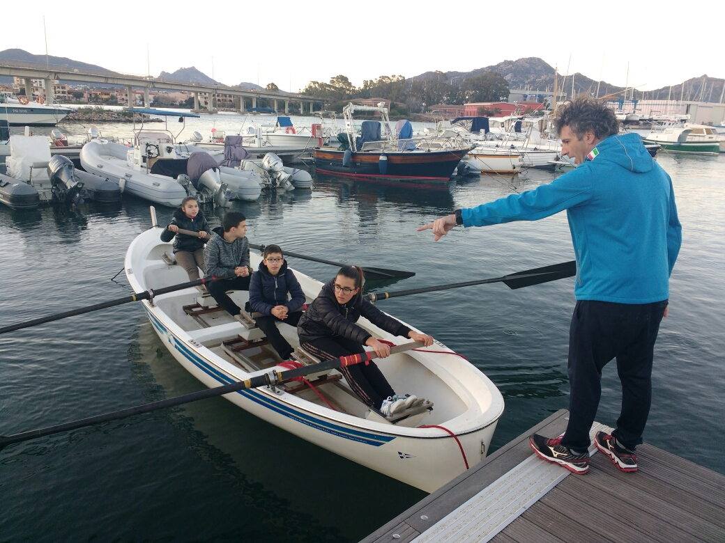
Hanno partecipato Gabriele Assaiante, Antonella Contu, Alessandra Silenzi per il plesso di La Caletta; Enrico Multazzu, Greta ed Alessio Castangia per il plesso di Sa Sedda.
L'istruttore che li ha accolti ed incoraggiati a prendere i remi è Alessandro Spano, atleta della nazionale italiana di Canottaggio.
Gli alunni hanno provato questo antico ed affascinante sport su una barca da 5 posti: 4 rematori e un timoniere.
Le lezioni successive si svolgeranno a Cala Finanza, San Teodoro.
Prevista a primavera ad Olbia, una regata dedicata agli alunni delle scuole medie degli istituti della zona Gallura.

